Baseurl = “http://ajari.com”

**Register**

Method (post): /register

Parameter :

“username”, ”email”, ”password”, ”telepon”

Respon :



**Login**

Method (post): /login

Parameter :

“email”, ”password”

Respon :

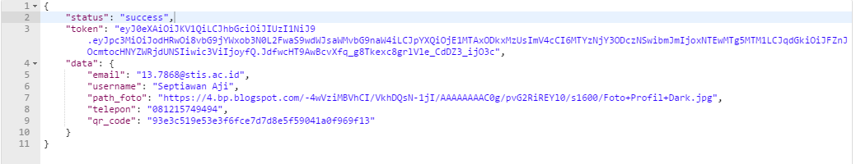

**Homepage**

Method (post): /kategori

Parameter :

“token”

Respon :

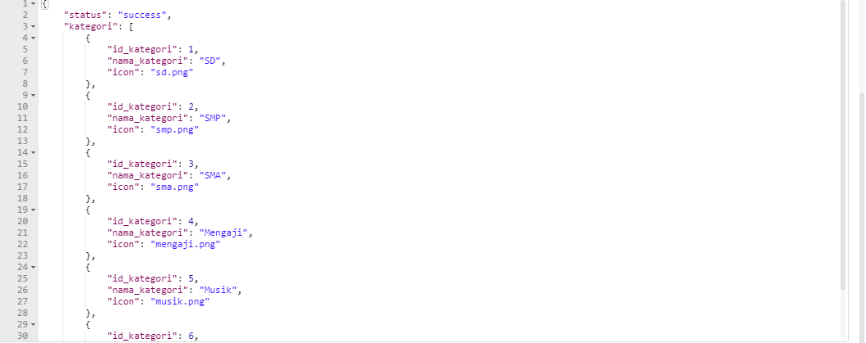

**Mapel (Dropdown form)**

Method (post): /maple

Parameter :

“token”,”id_kategori”

Respon :